**Тема:** Вибір об'екта проектування (виду панно). Проектування малюнка для панно.

**Мета:** продовжити знайомитись із методами проектування, а саме – фантазуванням; використанням біоформ у створенні виробів.

**Хід уроку.**

**Актуалізація знань учнів**

* Що таке картина?
* Що таке панно?

Панно - це сучасний і дуже стильний спосіб прикрасити будь-який інтер'єр, від житлової квартири до солідного офісу. Ми бачимо подібні твори декоративного мистецтва дуже часто, але рідко замислюємося про те, що ж все-таки таке - панно. Цій цікавій темі і присвяче наш урок.

**Викладання нового матеріалу.**

**Панно́** ([фр.](https://uk.wikipedia.org/wiki/%D0%A4%D1%80%D0%B0%D0%BD%D1%86%D1%83%D0%B7%D1%8C%D0%BA%D0%B0_%D0%BC%D0%BE%D0%B2%D0%B0" \o "Французька мова) *panneau*, від [лат.](https://uk.wikipedia.org/wiki/%D0%9B%D0%B0%D1%82%D0%B8%D0%BD%D1%81%D1%8C%D0%BA%D0%B0_%D0%BC%D0%BE%D0%B2%D0%B0) *pannus* — шматок тканини) — частина поверхні стіни, стелі, дверей, обмежена рамкою і заповнена [живописом](https://uk.wikipedia.org/wiki/%D0%96%D0%B8%D0%B2%D0%BE%D0%BF%D0%B8%D1%81" \o "Живопис), [мозаїкою](https://uk.wikipedia.org/wiki/%D0%9C%D0%BE%D0%B7%D0%B0%D1%97%D0%BA%D0%B0" \o "Мозаїка) або скульптурним рельєфом.

Отже, панно - це елемент декору приміщення, який покликаний прикрашати стіни, стеля, а іноді навіть фасади будівель. Чим у такому разі панно відрізняється від звичайної картини, адже і те і те служить для прикраси інтер'єру? Перш за все, способом свого виготовлення. Якщо картиною вважається, перш за все, твір живописного мистецтва, то панно може бути скульптурним, мозаїчним, тканинних, дерев'яних і навіть пластиковим. Давайте розглянемо види панно більш докладно.

**Розрізняють наступні види декоративних панно:**

* тканинні: це різноманітні вишиті картини, гобелени та аплікації на тканини. Вони можуть бути виконані вручну або серійно, у формі машинної вишивки;
* з каменю: тут найчастіше використовується натуральний камінь - граніт, мармур, базальт та інші. Дуже красиво виглядають панно з каменю в мозаїчної техніки;
* дерев'яні - найчастіше це панно з абстрактним сюжетом, наприклад, різьблені дерев'яні панно з дуба, берези, бука, сосни та інших порід дерева. Іноді їх доповнюють інкрустацією з напівкоштовних каменів, що відмінно виглядає в класичному інтер'єрі;
* керамічні - являють собою мозаїчні картини з керамічної плитки, придатні для розміщення в ванною або робочій зоні кухні;
* скульптурні - є об'ємними, що якісно відрізняє їх від інших видів панно. Такі міні-скульптури виконуються з гіпсу, фактурної штукатурки, металу;
* графічні - на відміну від мальованих або написаних картин, цей вид панно виконується за допомогою сучасних видів друку, включаючи фотодрук. Сюди ж можна віднести репродукції картин;
* інші: сюди можна віднести панно ручної роботи, зроблені з використанням самих різних матеріалів (морських черепашок, сухоцвітів, круп і зерен, глини, солоного тіста тощо**).**

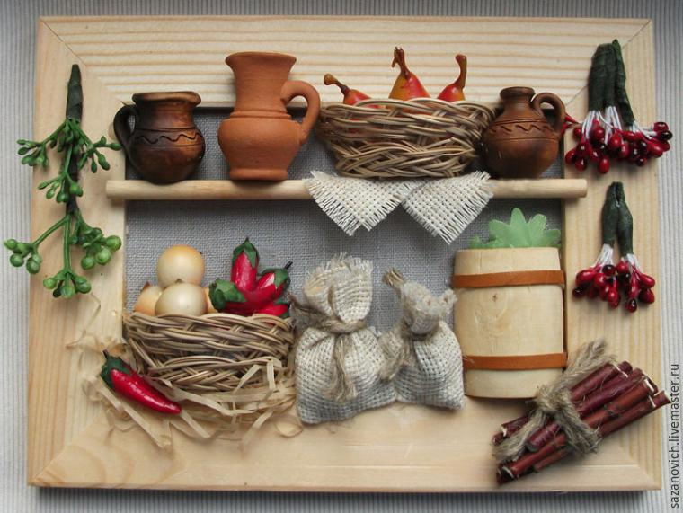 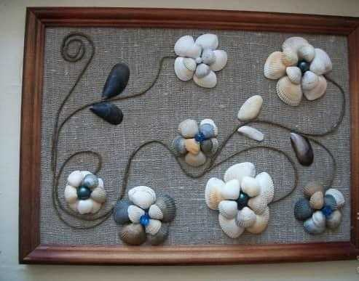

Картини з тканини часто діють за принципом аплікації, використовують вишивку і клаптикову техніку печворк. За допомогою клаптикової мозаїки отримують картини, гідні захоплення. Для створення декоративного панно з тканини спочатку збирають текстильну картину, а потім поміщають її в раму.

Печворк - це вид рукоділля, при якому за принципом мозаїки зшивається виріб зі шматочків тканини (клаптиків). У процесі роботи створюється полотно з новим колірним рішенням, візерунком, іноді фактурою. Сьогодні ми з вами познайомимося з одним з різновидів «печворку» це техніка «кінусайга».

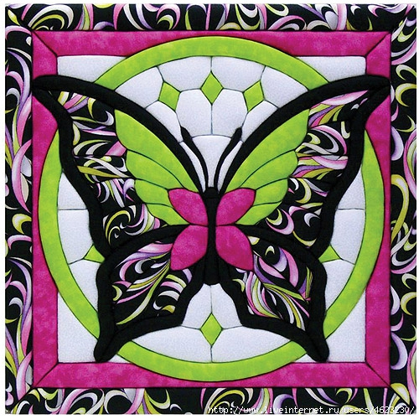 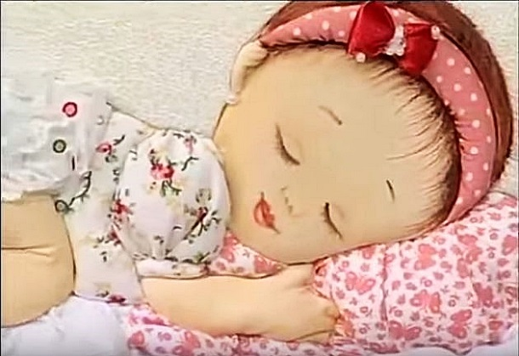

Техніка кінусайга - один з найдавніших видів рукоділля, в основі якого лежить ідея виготовлення виробів з вторинної сировини. Такою вторинною сировиною стали старі кімоно, які завжди шили з натурального шовку, витканого вручну і прикрашеного майстерною вишивкою. Тому викидати їх було не прийнято, і ощадливі господарки знайшли спосіб продовжити життя кімоно. Як і англійський печворк, кінусайга - результат вміння заощаджувати.

Найвідомішою майстринею і законодавицею сучасного стилю кінусайга вважається художниця Маено Такасі (Maeno Takashi).У своїх роботах вона використовує різну за фактурою тканину: віскозу, бавовну, шовк - все йде в справу.

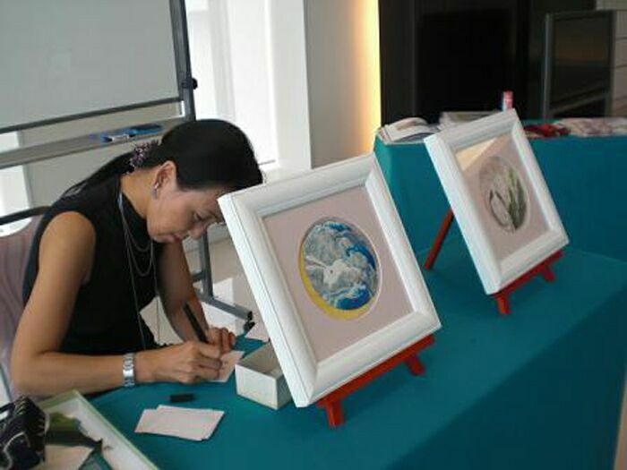 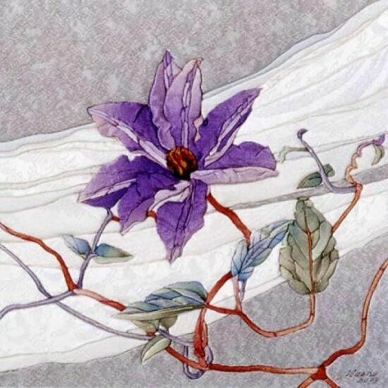

Основу техніки кінусайга складають знайомі європейцям печворк, аплікація, мозаїка, різьба по дереву. Сьогодні кінусайга вельми поширена в багатьох європейських країнах і представляється як техніка клаптикової пластики. Сучасні європейські майстрині в якості основи використовують більш зручний в обробці матеріал - пінопласт. Тому традиційне японське назва техніки - кінусайга - звучить все рідше. Сьогодні назва техніки звучить як інкрустація по пінопласту або печворк без голки.

***Практична робота.* Застосування методу фантазії у створенні нового виробу.**

*Послідовність виконання роботи:*

1.Ознайомся  із об’єктами технологічної діяльності, або відшукай у книгах, журналах чи інших джерелах.

2.Вивчи будову та призначення обраного виробу.

3.За власним планом удоскональ модель або конструкцію цього виробу.

4.Визнач, на власний розсуд, розміри виробу та його складові елементи.

5.Продумай з яких матеріалів можна зробити задуманий виріб.

*Загальні правила:*

1. Роботу розпочинай після дозволу вчителя.

2. Інструмент використовуй за призначенням, не працюй несправним і тупим інструментом.

3. Різальні інструменти повинні зберігатися лише в спеціально обладнаних папках у відведеному в класі місці.

4. Під час робочого процесу не відволікайся на сторонні справи, не розмовляй, будь зосередженим.

5. У процесі роботи дотримуйся порядку на робочому місці, а після роботи акуратно прибери його.

*Правила користування ножицями і ножем:*

1. Ножиці для ручної праці повинні мати заокруглені кінці.

2. Клади ножиці чи ніж так, щоб вони не виступали за край робочого місця.

3. Не працюй тупими ножицями і ножем, а також ножицями зі слабким кріпленням.

4. Не тримай ножиці вістрями догори.

5. У процесі різання уважно слідкуй за розміткою.

6. У процесі роботи тримай матеріал пасивною рукою так, щоб пальці були осторонь від гострого леза.

7. Не розмахуй ножицями, ножем, під час різання не ходи, а також не підходь занадто близько до того, хто ними працює.

8. Передавай ножиці закритими і кільцями вперед.

9. Під час роботи з ножицями притримуй матеріал лівою рукою так, щоб він не потрапляв на лінію різання.

10. Після роботи ножиці тримай складеними, бажано в чохлі, так само як ніж.

**Домашнє завдання.** Вивчити правила безпеки. Виконати практичну роботу

**Моделі-аналоги** (дозволено користуватись іншими джерелами) **:**

[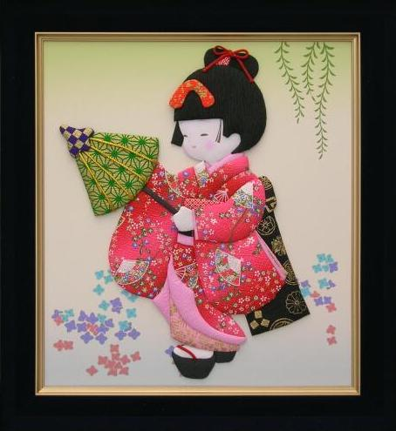](http://worldhobbies.ru/wp-content/uploads/2012/07/os3.jpg) 